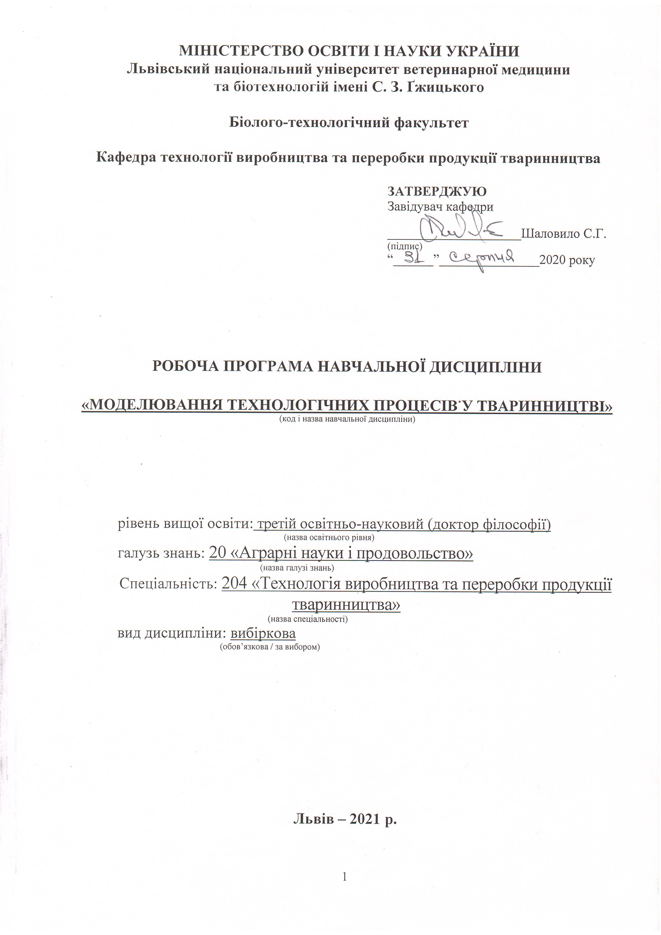
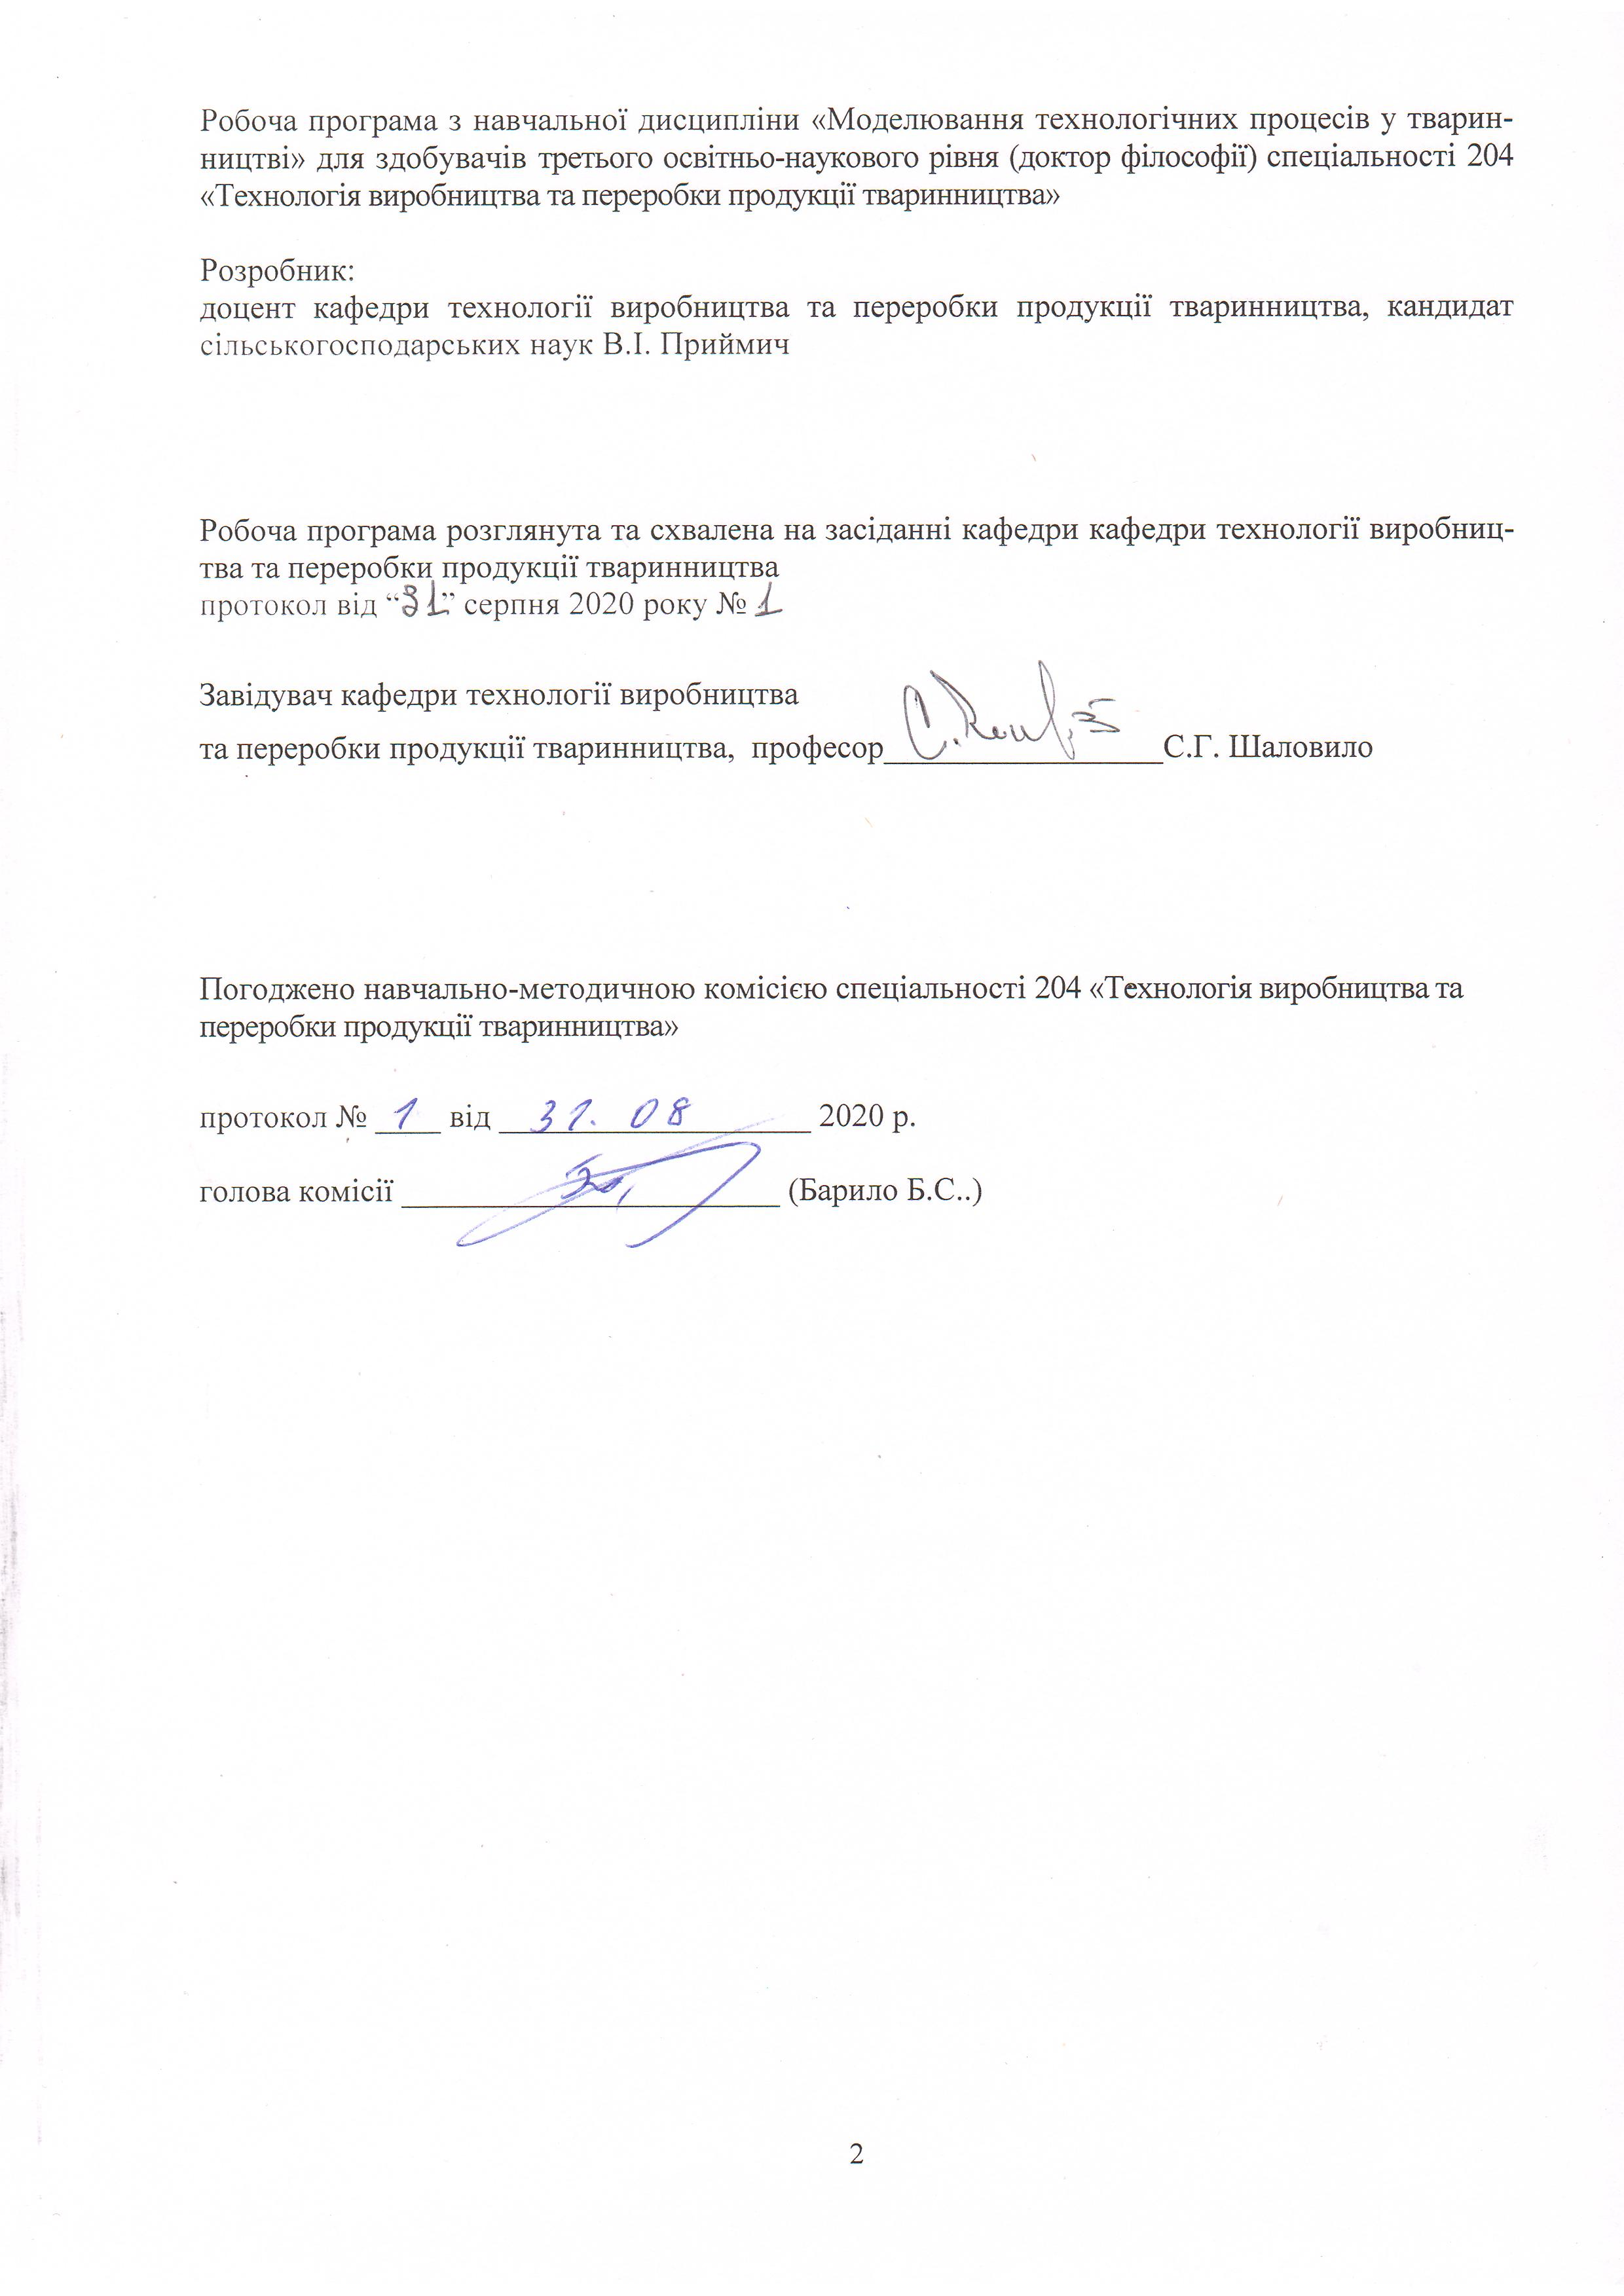

1. Опис навчальної дисципліни
Найменування показників | Всього годин
 | Денна форма навчання
Кількість кредитів/годин | 3 / 90
Усього годин аудиторної роботи | 30
в т.ч.:
- лекційні заняття, год. | 12
- практичні заняття, год. | ––
- лабораторні заняття, год | 18
семінарські заняття, год | ––
Усього годин самостійної роботи | 60
Вид контролю | залік

Примітка.
Частка аудиторного навчального часу студента у відсотковому вимірі:
для денної форми навчання – 33,3 %.

2. Предмет, мета та завдання навчальної дисципліни
2.1. Дисципліна “Моделювання технологічних процесів у тваринництві” входить до блоку нормативних дисциплін циклу професійної та практичної підготовки фахівців з “Технології виробництва і переробки продукції тваринництва” освітньо-кваліфікаційного рівня 204 – “Технологія виробництва і переробки продукції тваринництва”.
Метою вивчення дисципліни “Моделювання технологічних процесів у тваринництві” є підготовка кваліфікованого фахівця який володіє основами методології моделювання технологічних процесів у тваринництві, набув практичних навичок у розробці основних принципів і методів моделювання технологічних процесів тваринництва в умовах сучасного рівня розвитку галузі тваринництва, спроможний на основі глибокої теоретичної підготовки і практичних навичок організувати у конкретному господарстві будь-якої форми власності та господарювання, рентабельне виробництво продукції тваринництва, що базується на енергоресурсоощадних і екобезпечних технологіях.

2.2. Завдання навчальної дисципліни (ЗК, ФК)
Вивчення навчальної дисципліни передбачає формування у студентів необхідних
компетентностей:
– загальні компетентності:
ЗК 1. Здатність ініціювати та виконувати (індивідуально чи в науковій групі) наукові дослідження, що приводять до отримання нових знань і розуміння новітніх технологій виробництва продуктів тваринництва
ЗК 2. Здатність працювати у великій науковій групі, розуміючи відповідальність за результати роботи, а також беручи до уваги бюджетні витрати та персональні зобов’язання.
ЗК 3. Потенціал креативності у генеруванні ідей та досягненні наукових цілей.
ЗК 4. Здатність ефективно спілкуватися із спеціальною та загальною аудиторіями, а також представляти складну інформацію у зручний та зрозумілий спосіб усно і письмово, використовуючи відповідну технічну лексику та методи.
ЗК 5. Здатність працювати у великій інтернаціональній групі, ставитися із повагою до національних та культурних традицій, способів роботи інших членів групи.
ЗК 6. Здатність працювати в умовах обмеженого часу та ресурсів, а також мотивувати та керувати роботою інших для досягнення поставлених цілей.
ЗК 7. Компетентність навчати студентів бакалаврського рівня на практичних та лабораторних заняттях.
ЗК 8. Демонструвати прихильність до етичних зобов’язань та етики поведінки в наукових дослідженнях.
– фахові компетентності:
ФК 1. Компетентність виконувати оригінальні дослідження в експериментальній технології виробництва продуктів тваринництва, годівлі тварин та технології кормів та досягнення наукових результатів, які створюють нові знання, із звертанням особливої уваги до актуальних проблем та використання новітніх наукових методів.
ФК 2. Компетентність у використанні наукового обладнання та технологій, що відносяться до аграрної науки та продовольства.
ФК 3. Компетентність проектування технологічних розробок виробництва продуктів тваринництва.
ФК 4. Компетентність аналізувати дані проведених експериментів із дослідження окремих елементів технології виробництва продуктів тваринництва, які можуть бути великого обсягу та вимагати застосування потужних обчислювальних ресурсів.

Програмні результати навчання (Р)
У результаті вивчення навчальної дисципліни студент повинен бути здатним продемонструвати такі результати навчання:
ПРН 1. Здобуття знань і розумінь поглибленого рівня у технології виробництва продуктів тваринництва та споріднених галузях, включаючи методики проведення експериментів, рівень цих знань повинен буди достатнім для проведення наукових досліджень на рівні останніх світових досягнень і спрямованим на їх розширення та поглиблення.
ПРН 2. Здатність ясно та ефективно описувати інтенсивні, глибокі і деталізовані результати наукової роботи.
ПРН 3. Здатність вести спеціалізовані наукові семінари та публікувати наукові статті в основних наукових журналах даної галузі.
ПРН 4 Здатність робити огляд та пошук інформації в спеціалізованій літературі, використовуючи різноманітні ресурси: журнали, бази даних, он-лайн ресурси.
ПРН 5. Досягнення відповідних знань, розумінь та здатностей використання методів аналізу даних і статистики на найсучаснішому рівні.

3. Структура навчальної дисципліни
3.1. Розподіл навчальних занять за розділами дисципліни
Назви розділів і тем |  | Кількість годин
 |  | усього |  |  | у тому числі
 |  |  |  |  | л |  |  | лаб. |  | с. р.
Розділ 1. Значення моделювання технологічних процесів у тваринництві. Ескізне моделювання технологічних процесів. Робоче моделювання технологічних процесів. Поопераційне моделювання технологічних процесів.
Тема 1. Значення моделювання технологічних процесів у тваринництві. |  | 3 |  | 1 |  |  | - |  | 2
Тема 2. Ескізне моделювання технологічних процесів. |  | 3 |  | 1 |  |  | - |  | 2
Тема 3. Робоче моделювання технологічних процесів. |  | 3 |  | 1 |  |  | - |  | 2
Тема 4. Поопераційне моделювання технологічних процесів. |  | 3 |  | 1 |  |  | - |  | 2
Разом за розділом 1 |  | 12 |  | 4 |  |  | - |  | 8
Розділ 2. Розробка моделей моделювання технологічних процесів у скотарстві. Розробка моделей моделювання технологічних процесів виробництва продукції свинарства.
Тема 1. Розробка моделей моделювання технологічних процесів у скотарстві. |  | 27 |  | 3 |  |  | 6 |  | 18
Тема 2. Розробка моделей моделювання технологічних процесів виробництва продукції свинарства. |  | 18 |  | 2 |  |  | 4 |  | 12
Разом за розділом 2 |  | 45 |  | 5 |  |  | 10 |  | 30
Розділ 3. Розробка моделей моделювання технологічних процесів виробництва продукції птахівництва. Розробка моделей моделювання технологічних процесів виробництва продукції вівчарства.
Тема 1. Розробка моделей моделювання технологічних процесів виробництва продукції птахівництва. | 17,5 |  | 1,5 |  |  | 4 |  |  | 12
Тема 2. Розробка моделей моделювання технологічних процесів виробництва продукції вівчарства. | 15,5 |  | 1,5 |  |  | 4 |  |  | 10
Разом за розділом 3 | 33 |  | 3 |  |  | 8 |  |  | 22
Усього годин | 90 |  | 12 |  |  | 18 |  |  | 60

3.2. Лекційні заняття
№ з/п | Найменування розділів, тем лекцій та їх  короткий зміст | Кількість  годин
 |  | ДФН
Розділ – 1: Значення моделювання технологічних процесів у тваринництві. Ескізне моделювання технологічних процесів. Робоче моделювання технологічних процесів. Поопераційне моделювання технологічних процесів.
1 | Тема: Значення моделювання технологічних процесів у тваринництві. Перспективні напрями розвитку тваринництва. Сучасний стан розвитку біологічних та інженерних наук, наукової організації праці, їх вплив на характер розвитку технологій виробництва продукції тваринництва. | 1
2 | Тема: Ескізне моделювання технологічних процесів. Поняття про ескізне моделювання технологічного процесу. Вибір технологічної схеми процесу. Визначення і оптимізація організаційних режимів процесу. | 1
3 | Тема: Робоче моделювання технологічних процесів. Поняття про робоче моделювання технологічного процесу. Визначення потреби тварин для організації процесу виробництва продукції тваринництва та їх відтворення. Розрахунки потреби в кормах та визначення системи їх виробництва. | 1
4 | Тема: Поопераційне моделювання технологічних процесів. Поняття про операцію та поопераційне моделювання технологічних процесів. Визначення оптимальної послідовності операцій у процесі. Операційні карти. Технологічні карти. | 1
Розділ-2: Розробка моделей моделювання технологічних процесів у скотарстві. Розробка моделей моделювання технологічних процесів виробництва продукції свинарства.
5 | Тема: Розробка моделей моделювання технологічних процесів у скотарстві. Методичні підходи до моделювання технологічних процесів у скотарстві. Моделювання технологічного процесу вирощування ремонтних телиць. Сучасні варіанти моделювання виробництва молока та яловичини. | 3
6 | Тема: Розробка моделей моделювання технологічних процесів виробництва продукції свинарства. Етапи моделювання технологічного процесу виробництва свинини. Моделювання технологічної схеми процесу виробництва. Спосіб виробництва (виробничий процес). | 2
Розділ – 3: Розробка моделей моделювання технологічних процесів виробництва продукції птахівництва. Розробка моделей моделювання технологічних процесів виробництва продукції вівчарства. Розробка моделей моделювання технологічних процесів виробництва продукції аквакультури.
7 | Тема: Розробка моделей моделювання технологічних процесів виробництва продукції птахівництва. Моделювання технологічних процесів виробництва інкубаційних яєць та вирощування ремонтного молодняку різних видів сільськогосподарських птахів. Технологічні карти і циклограми у птахівництві. | 1,5
8 | Тема: Розробка моделей моделювання технологічних процесів виробництва продукції вівчарства. Загальна модель вівчарства як галузі сільського господарства, навчальної дисципліни і системи знань про виробництво продукції овець. | 1,5
Всього |  | 12

3.3. Лабораторні заняття
№  з/п | Найменування розділів, тем лабораторних занять  та їх короткий зміст | Кількість  годин
 |  | ДФН
Розділ 2. Розробка моделей моделювання технологічних процесів у скотарстві. Розробка моделей моделювання технологічних процесів виробництва продукції свинарства.
1 | Тема: Моделювання потоково-цехової технології вирощування ремонтного молодняку для молочного стада. Вивчення основних технологічних вимог з організації потокового вирощування ремонтного молодняку. Розробка моделі і проведення робочих розрахунків технологічного процесу. | 2
2 | Тема: Моделювання технологічного процесу потоково-цехового виробництва молока і його економічна оцінка. Розробка моделі і проведення робочих розрахунків технологічного процесу молочної ферми. | 2
3 | Тема: Розробка моделей моделювання технологічного процесу вирощування і відгодівлі великої рогатої худоби та його економічна оцінка. Основні технологічні вимоги по організації процесу вирощування й відгодівлі молодняку з повним циклом. Визначення потреби тварин для виконання виробничої програми. Робочі розрахунки потреби кормів для процесу вирощування і відгодівлі великої рогатої худоби та забезпечення їх виробництва. | 2
4 | Тема: Розробка моделей моделювання технологічних процесів виробництва продукції свинарства. Освоєння розрахунків показників ферми різної потужності.  Робочі розрахунки ферми заданої потужності. | 4
Розділ – 3: Розробка моделей моделювання технологічних процесів виробництва продукції птахівництва. Розробка моделей моделювання технологічних процесів виробництва продукції вівчарства.
5 | Тема: Розробка моделей моделювання технологічних процесів у птахівництві. Робочі розрахунки технологічного процесу вирощування ремонтного молодняку птиці. | 4
6 | Тема: Розробка моделей моделювання технологічного процесу виробництва продукції вівчарства. Робочі розрахунки технологічного процесу виробництва баранини залежно від породної належності овець, типу господарства, структури і показників відтворення стада. | 4
Всього |  | 18

3.4. Самостійна робота
№  з/п | Найменування розділів, тем самостійних занять | Кількість  годин
 |  | ДФН
Розділ – 1: Значення моделювання технологічних процесів у тваринництві. Ескізне моделювання технологічних процесів. Робоче моделювання технологічних процесів. Поопераційне моделювання технологічних процесів.
1. | Тема: Значення моделювання технологічних процесів у тваринництві. Теоретичне обґрунтування та методичні підходи до моделювання технологічних процесів у тваринництві. Методологічні принципи розробки технологічних процесів. | 4
2. | Тема: Ескізне моделювання технологічних процесів. Типи моделювання. Побудова моделей, експериментальні дослідження моделей, виконання експериментів на моделі. Вибір і оптимізація засобів виробництва, потреби та розмірів виробничих площ, об’ємів і характеру виробництва. | 4
3. | Тема: Робоче моделювання технологічних процесів. Моделювання як апарат і засіб автоматизованого проектування складних систем. Особливості і методи автоматизованого проектування складних систем. Організація і використання культурних пасовищ. | 4
4. | Тема: Поопераційне моделювання технологічних процесів. Загальна характеристика процесу проектування, його етапи, види моделей і рівні моделювання. Організація оперативного управління технологічними процесами. | 4
Розділ – 2: Розробка моделей моделювання технологічних процесів у скотарстві. Розробка моделей моделювання технологічних процесів виробництва продукції свинарства.
5. | Тема: Розробка моделей моделювання технологічних процесів у скотарстві. Моделювання технологічних процесів вирощування ремонтних телиць та бугайців. Вимоги до тварин, для комплектування ферм по вирощуванню молодняку. Способи частота і техніка доїння корів. Моделювання технологічних процесів виробництва молока в умовах радіоактивного забруднення. | 14
6. | Тема: Розробка моделей моделювання технологічних процесів виробництва продукції свинарства. Поопераційне моделювання технологічного процесу у свинарстві. Моделювання технологічного процесу за традиційної і потокової технології. | 10
Розділ – 3: Розробка моделей моделювання технологічних процесів виробництва продукції птахівництва. Розробка моделей моделювання технологічних процесів виробництва продукції вівчарства. Розробка моделей моделювання технологічних процесів виробництва продукції аквакультури.
7. | Тема: Розробка моделей моделювання технологічних процесів виробництва продукції птахівництва. Моделювання технології промислового виробництва курячих яєць. Моделювання процесу створення спеціалізованих ліній птахів. | 10
8. | Тема: Розробка моделей моделювання технологічних процесів виробництва продукції вівчарства. Моделювання процесів формування, оцінювання і використання продукції овець. | 10
Всього |  | 60

4. Індивідуальні завдання
За бажанням і вибором студента.

5. Методи навчання

Вивчення предмету «Моделювання технологічних процесів у тваринництві» проводиться за допомогою наступних методів:
– викладання лекційного матеріалу;
– використання навчального наглядного обладнання (таблиць, стендів, слайдів тощо);
– використання комп’ютерних тестів і програм, відеофільмів;
– розв’язування ситуаційних завдань;
– науково-дослідна робота;
– самостійна робота аспірантів.
Основними видами навчальних занять згідно з навчальним планом є:
- лекції;
- практичні заняття;
- самостійна поза аудиторна робота аспірантів (СРА).

Головна мета лекційного курсу – розвиток у аспірантів наукового і експертного мислення та його використання для оцінки рівня розвитку галузі тваринництва в цілому, оволодіння сучасними технологіями виробництва продукції тваринництва, використання знань для оптимізації технологічних процесів у тваринництві тощо.
Теми лекційного курсу розкривають проблемні питання відповідних розділів моделювання технологічних процесів у тваринництві.
Практичні заняття за методикою їх організації є практично-орієнтованими та передбачають:
- оволодіння основами найбільш поширених технологій;
- оволодіння основами методології моделювання технологічних процесів у тваринництві;
- набуття практичних навичок у розробці основних принципів і методів моделювання технологічних процесів тваринництва в умовах сучасного рівня розвитку галузі тваринництва;
- спроможність на основі глибокої теоретичної підготовки і практичних навичок організувати у конкретному господарстві будь-якої форми власності та господарювання, рентабельне виробництво продукції тваринництва;
Поточна навчальна діяльність аспірантів контролюється на практичних заняттях відповідно до конкретних цілей поточної теми та під час виконання індивідуальної роботи аспірантами. Засвоєння кожної теми контролюється на заняттях (початковий контроль – як рівень готовності до проведення практичних занять та кінцевий - рівень знань та умінь, що набуті) шляхом усного або письмового опитування, розв’язання типових та ситуаційних завдань.
Підсумковий контроль (контрольна робота) здійснюється по завершенню вивчення кожного розділу. Оцінка засвоєння проводиться після написання контрольної роботи.
Консультація – форма навчального заняття, при якій студент отримує від викладача відповіді на конкретні запитання або пояснення окремих теоретичних положень, аспектів їхнього практичного застосування, зокрема, з тем навчальної дисципліни, які віднесені до тематичної самостійної роботи (25-35 % від обсягу годин, відведених навчальним планом на самостійну роботу).

6. Методи контролю
Поточний контроль здійснюється на кожному лабораторному занятті відповідно до конкретних цілей поточної теми. На усіх лабораторних заняттях проводиться об’єктивний контроль теоретичної підготовки та контроль засвоєння практичних навичок у вигляді тестування, письмового та (або) усного опитування, розв’язування ситуаційних завдань. Теми контролюються на заняттях (початковий контроль – як рівень готовності до проведення лабораторних занять та кінцевий – рівень знань та умінь, що набуті).
При засвоєнні кожної теми модуля за поточну навчальну діяльність студенти виставляється оцінка за чотирибальною шкалою.
Поточний контроль та оцінювання самостійної роботи студентів, яка передбачено поряд з аудиторною роботою, здійснюється під час поточного контролю теми на відповідному аудиторному занятті відповідно конкретним цілям кожної теми.
Семестровий контроль з навчальної дисципліни проводиться у формі заліку, відповідно до навчального плану.
Семестровий залік є формою підсумкового контролю, що полягає в оцінці засвоєння студентом навчального матеріалу на підставі результатів виконання ним усіх видів запланованої навчальної роботи протягом семестру: аудиторної роботи під час лекційних, лабораторних занять, самостійної роботи.
Семестровий залік не передбачає обов’язкову присутність студента і виставляється у залікову відомість за умови, що студент виконав усі види навчальної роботи, визначені робочою програмою навчальної дисципліни і його сумарна оцінка з поточного контролю становить не менше 60 балів, що відповідає позитивній (за національною шкалою) семестровій оцінці.

7. Критерії оцінювання результатів навчання студентів
Успішність студента оцінюється шляхом проведення поточного та підсумкового контролю (заліку).
Критерії оцінювання за поточного контролю
Оцінка “відмінно” виставляється студенту, який глибоко засвоїв програмний матеріал, дав вичерпну, послідовну, грамотну і логічну відповідь на поставлені питання, тісно пов’язав теоретичні питання з практичною діяльністю. Студент повинен виявляти знання літератури монографічного (підручники, посібники) і періодичного характеру (науково-практичні та реферативні журнали, огляди нової літератури тощо).
Оцінка “добре” виставляється студенту, який твердо знає програмний матеріал, грамотно і по суті його викладає, не допускає суттєвих помилок у відповідях на питання, вірно вміє застосувати теоретичні положення при вирішенні практичних питань і завдань.
Оцінка “задовільно” виставляється студенту, який має знання лише матеріалу підручників, але не засвоїв окремих деталей, допускає неточності, недостатньо правильні формулювання, порушує послідовність у викладенні програмою матеріалу та має затруднення при виконанні лабораторних занять.
Оцінка “незадовільно” виставляється студенту, який не знає значної частини програмного матеріалу, допускає суттєві помилки, невпевнено, з великими труднощами виконує лабораторні роботи та практичні навички.

Критерії оцінювання семестрового контролю (заліку)
Розподіл балів для дисциплін, які завершуються заліком:
Максимальна кількість балів за засвоєння програмного матеріалу дисципліни протягом семестру становить 100, вони розподіляються таким чином:
100ПК = 100,
де: 100ПК –максимальна кількість балів з поточного контролю, які може набрати студент за семестр.
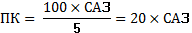

Таблиця 1.
Критерії оцінювання знань студентів під час проведення заліку
Зараховано – | Студент задовільно засвоїв базовий матеріал, використовуючи для цього основну і додаткову навчальну літературу, а також виконавши більшість завдань, що виносилися на самостійне опрацювання. У основному, достатньо повно відповідає на запитання, інколи виникає потреба у додаткових уточнюючих питаннях. Демонструє достатнє володіння термінологією українською та латинською мовами, допускаючись помилок. Правильно досліджує мінімум 40 % систем організму дрібних тварин чи інших унаочненнях, здатний охарактеризувати функціональні особливості деяких з них. Також знає ключові відмінності цих структур у різних видів тварин, а тому, часто може встановити видову приналежність органів.
Не зараховано – | Студент незадовільно засвоїв базовий матеріал, використовуючи для цього лише основну навчальну літературу, а також частково виконавши завдання, що виносилися на самостійне опрацювання, або взагалі їх не виконавши. Студент демонструє мінімальні уривчасті знання, або їх повну відсутність. Його відповіді на запитання є не чіткими, здебільшого не зрозумілими, заплутаними та суперечливими, а тому вимагають значної кількості додаткових уточнюючих запитань, на які він також часто не може відповісти. Володіння термінологією українською та латинською мовами є мінімальним, з наявністю грубих помилок. Студент може правильно показати менше 30 % систем організму дрібних тварин чи інших унаочненнях та не здатний охарактеризувати їх функціональні особливості. Здебільшого не знає відмінностей цих систем у різних видів дрібних тварин.

За підсумками семестрового контролю в залікову відомість студентові у графу «за національною шкалою» виставляється оцінка «зараховано/незараховано».

Шкала оцінювання успішності студентів
За 100 – бальною  шкалою | За національною шкалою |  | За шкалою  ECTS
 | Екзамен | Залік
90–100 | Відмінно | Зараховано | А
82–89 | Добре |  | В
74–81 |  |  | С
64–73 | Задовільно |  | D
60–63 |  |  | E
35–59 | Незадовільно (незараховано) з можливістю повторного складання |  | FX
0–34 | Незадовільно (не зараховано) з обов’язковим повторним вивченням дисципліни |  | F

8. Навчально-методичне забезпечення

1. Методичні розробки.
– Приймич В.І., Попадюк С.С., за редакцією Шаловила С.Г. // Методичні рекомендації для проведення лабораторного заняття студентів біолого-технологічного факультету денної та заочної форми навчання на тему: «Моделювання технологічного процесу потоково-цехового виробництва молока» (спеціальність 204 «Технологія виробництва і переробки продукції тваринництва») – Львів, 2016. – 52 с.

– Приймич В.І., Попадюк С.С., за редакцією Шаловила С.Г. // Методичні рекомендації для проведення лабораторного заняття студентів біолого-технологічного факультету денної та заочної форми навчання на тему: « Моделювання технологічного процесу вирощування і відгодівлі великої рогатої худоби» (спеціальність 204 «Технологія виробництва і переробки продукції тваринництва») – Львів, 2014. – 34 с.

– Приймич В.І., Попадюк С.С., за редакцією Шаловила С.Г. // Методичні рекомендації для проведення лабораторного заняття студентів біолого-технологічного факультету денної та заочної форми навчання на тему: «Моделювання потоково – цехової технології вирощування ремонтного молодняку для молочного стада» (спеціальність 204 «Технологія виробництва і переробки продукції тваринництва») – Львів, 2014. – 38 с.

– Шаловило С.Г., Гордійчук Н.М., Дутка В.Р., Бойко А.О., Приймич В.І., Федорович В.В. // Методичні рекомендації для проведення лабораторних занять з навчальної дисципліни «Технологія виробництва молока» на тему «Технологія вирощування ремонтних телиць (розрахунок технологічного процесу) » для студентів біолого-технологічного факультету за спеціальністю 204. – «Технологія виробництва і переробки продукції тваринництва») – Львів, 2016. – 25 с.

– Приймич В.І., Попадюк С.С., за редакцією Шаловила С.Г. // Методичні рекомендації для проведення лабораторного заняття студентів 5 курсу біолого-технологічного факультету денної та заочної форми навчання з навчальної дисципліни «Моделювання технологічних процесів у тваринництві» на тему «Моделювання технологічних процесів виробництва продукції свинарства» із спеціальності 204 – «Технологія виробництва і переробки продукції тваринництва». – Львів, 2016. – 36 с.

– Приймич В.І., Попадюк С.С., за редакцією Шаловила С.Г. // Методичні рекомендації для проведення лабораторного заняття студентів біолого-технологічного факультету денної та заочної форми навчання на тему: «Моделювання технологічних процесів у птахівництві» (спеціальність 204 «Технологія виробництва і переробки продукції тваринництва») – Львів, 2014. – 34 с.

– Приймич В.І., Попадюк С.С. Методичні рекомендації для проведення лабораторно-практичних занять з навчальної дисципліни «Моделювання технологічних процесів у тваринництві» для студентів біолого-технологічного факультету за напрямом підготовки «Технологія виробництва і переробки продукції тваринництва» освітнього ступеня «Магістр» за спеціальністю 204 «Технологія виробництва і переробки продукції тваринництва» на тему: «Моделювання технологічних процесів виробництва продукції вівчарства» Львів 2019. – 50 с.

9. РЕКОМЕНДОВАНА ЛІТЕРАТУРА
Базова:
1. Бузун І.А. Потокові технології виробництва молока. – К.: Урожай, 1989. – 192 с.
2. Бусленко Н.П. Моделирование сложных систем. – М.: Наука, 1978.
3. Бусенко О.Т. Технологія виробництва продукції тваринництва. – К. Вища освіта, 2005. – 495 с.
4. Глушков В.М. Моделирование развивающихся систем. – М.: Наука, 1983.
5. Лаврик В.І. Метод математичного моделювання в екології. – К.: Фітосоціоцентр, 1998.
6. Литл Т., Хилз Ф. Сельскохозяйственное опытное дело. Планирование и анализ. – М.: Мир, 1981.
7. Математические методы планирования эксперимента. – Новосибирск: Наука, 1981.
8. Методы математической биологии. Общие методы анализа биологических систем. – К.: Вища шк., 1981. – Кн. 1.
9. Методы математической биологии. Методы синтеза алгебраических вероятностных моделей биологических систем. – К.: Вища шк., - Кн. 2.
10. Методы математической биологии. Методы синтеза динамических моделей биологических систем. – К.: Вища шк., - Кн. 3.
11. Моделирование перспективного планирования развития скотоводства. – М.: Агропромиздат, 1990.
12. Моделирование производственных процессов мясной и молочной промышленности / Ю.А. Ивашкин, И.И. Протопопов, А.В. Бородин и др.; под ред. Ю.А. Ивашкина – М.: Агропромиздат, 1987. – 232 с.
13. Операційні технології виробництва молока. /Є.З. Петруша, А.А. Боднар, О.В. Борщ та ін. – К.: Урожай, 1988. – 200 с.
14. Рационализация рабочих процессов в скотоводстве /Пер. со словац.; Под ред. А.В. Линечева. – М.: Урожай, 1974.
15. В.І. Костенко, Й.З. Сірацький, Ю.Д. Шевченко і ін. Скотарство і технологія виробництва молока та яловичини. - К.: Урожай, 1995. -472 с.
16. Костенко В.І. Технологія виробництва молока і яловичини. Практикум. – К.: Агроосвіта, 2014. – 456 с.
17. Т.В. Підпала Скотарство і технологія виробництва молока та яловичини. – М.: Видавничий відділ МДАУ, 2007. – 369 с.
18. М.М. Луценко, В.В. Іванишин, В.І. Смоляр Перспективні технології виробництва молока: Монографія. – К.: Видавничий центр «Академія», 2006. – 192 с.
19. М.П. Журавель, В.М. Давиденко Технологія відтворення сільськогосподарських тварин. - К.: Видавничий дім «Слово», 2005. – 336
20. Ю.Д. Рубан Скотарство і технологія виробництва молока та яловичини. – X.: Еспада, 2002. -576 с.
21. Д.І. Барановський, Д.І. Герасимов, Ю.Д. Рубан і ін. Довідник з технології та менеджменту у тваринництві - Харків: Еспада, 2002. - 572 с.
22. В.І. Костенко Практикум із технології виробництва молока і яловичини. - К.: Агроосвіта, 2013. - 454 с.
23. Костенко В.І. Технологія виробництва молока і яловичини. Підручник. – К.: Видавництво Ліра-К, 2018. – 672 с.
24. Костенко В.І. Інтенсивіні методи вирощування ремонтного молодняку. Підручник. – К.: Видавництво Ліра-К, 2019. – 188 с.
25. В.І. Костенко, А.Я. Маньковський і ін. Інтенсивні методи використання молочного стада- К.: Урожай, 1990. - 192 с.
26. Ю.Д. Рубан, П.Д. Бакшеев и др. Курсовое и дипломное проектирование по скотоводству - М.: Колос, 1983. - 200 с.
27. Угнівенко А.М., Костенко В.І., Чернявський Ю.І. Спеціалізоване м'ясне скотарство - К.: Вища освіта. 2006. - 303 с.
28. Угнівенко А.М. Управління виробництвом продукції м’ясного скотарства: навчальний посібник / А.М. Угнівенко, Н.В. Кос, О.І. Колісник. – К.: «ЦП Компринт». – 2019. – 333 с.
29. О.А. Масенко, В.М. Кандиба та ін. Вирощування і відгодівля великої рогатої худоби - К.: Урожай, 1987. - 160 с.
30. А.А. Панкратов, А.В. Орлов, Ю.С. Ряднев. Производство говядины на промышленной основе. - М.: Колос, 1984. - 317с.

Додаткова література
1. Стасенко Р.Ф. Технологическое проектирование производства животно-водческих продуктов и сырья. – К.: Урожай, 1974.
2. Сыроватка В.И., Теплицкий М.Г. Применение ЭВМ при оптимизации Технологических линий в животноводстве. – М.: Россельхозиздат, 1982. - 157 с.
3. Технологические линии на молочных комплексах и фермах / И.К. Винников, В.М. Коваленко, И.Н. Красников и др. – М.: Россельхозиздат, 1982. – 157 с.
4. Франс Дж., Торнли Х.Ф. Математические модели в сельском хозяйстве. - М.: Наука, 1983.
5. В.И. Фисин, Н.Г. Макарцев. Технологические основы производства и переработки продукции животноводства. Москва, 2003. – С. 209 – 282.
6. Шашков Е.А. Операционная технология откорма крупного рогатого скота. – М.: Росагропромиздат, 1988. – 200 с.
7. Конспект лекцій викладача.

10. Електронні ресурси
1. http://www.mon.gov.ua – Офіційний сайт Міністерства освіти і науки України
2. http://www.zakon.rada.gov.ua – Офіційний портал Верховної ради України
3. https://www.youtube.com/watch?v=MPjL_i5w1-U
4. https://www.youtube.com/watch?v=roXLk5CeB4M
5. https://www.youtube.com/watch?v=Vp4C3SVPd-w
6. https://www.youtube.com/watch?v=SIYZPFeAt_I
7. https://www.youtube.com/watch?v=s6gLD-uQho4

11. Погодження міждисциплінарних інтеграцій навчальної дисципліни
Погодження міждисциплінарних інтеграцій навчальної дисципліни
„Моделювання технологічних процесів у тваринництві”

№  з/п | Навчальні дисципліни,  що забезпечують дану | Кафедра | Прізвище та ініціали відповідального  викладача | Підпис  викладача
1. | Технологія виробництва молока і яловичини | Технології вироб-ництва та переробки продукції тваринництва | Шаловило С.Г.
2. | Генетика і розведення сільськогосподарських тварин | Генетики і розве-дення тварин | Музика Л. І.
3. | Годівля сільськогосподарських тварин | Годівлі тварин і технології кормів | Півторак Я.І.
4. | Механізація техно-логічних процесів у тваринництві | Безпеки вироб-ництва та механіз. технол. проц. у тваринництві | Чайковський Б.П.

№  з/п | Навчальні дисципліни,  що забезпечувані даною | Кафедра | Прізвище та ініціали відпо-відального  викладача | Підпис  викла-дача
1. | Генетика с-г тварин з біометрією | Генетики і розведення тварин | Кропивка Ю.Г.
2. | Годівля високопродуктивних і племінних тварин | Годівлі тварин і технології кормів | Півторак Я.І.
3. | Спеціалізоване мʼясне скотарство | Технології виробництва та переробки продукції тваринництва | Бойко А.О.
4. | Технологія виробництва продукції свинарства | Технології виробн. продукції дрібних тварин | Луник Ю.М.
5. | Технологія виробництва продукції птахівництва | Технології виробн. продукції дрібних тварин | Паскевич Г.А.
6. | Технологія виробництва продукції вівчарства | Технології виробництва продукції дрібних тварин | Періг Д.М.

12. Зміни та доповнення до робочої програми навчальної дисципліни
№  з/п | Зміст внесених змін (доповнень) | Дата і № протоколу  засідання кафедри | Підпис зав. кафедри
1.
2.
3.
4.
5.

